Российские победы рекламистов в Нью-Йорке и групповая поездка в Америку!
Для рекламистов начало мая в Нью-Йорке было очень насыщенно профессиональными событиями. 1-2 мая 2013 года в знаменитом здании Нью-Йоркской публичной библиотеки прошел New York Festivals. А с 6 по 10 мая успешно прошла ежегодная Creative Week в рамках которой проходили лекции, семинары, мастер-классы ведущих рекламистов мира, а также состоялись награждения победителей One Show Design, One Show Interactive и главного фестиваля One Show.
Группа российских рекламистов и маркетологов (организатор поездки ABC show) присутствовала на всех церемониях награждения и имела возможность «поболеть» за проекты соотечественников.
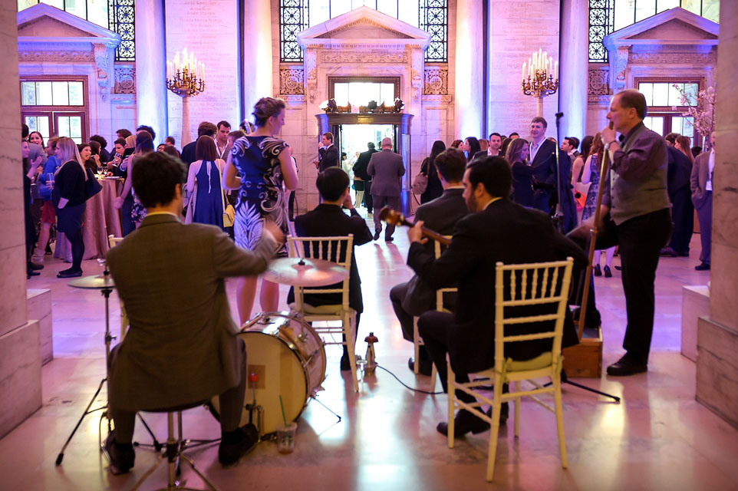
1. Сертификаты финалистов Нью-Йоркского фестиваля рекламы (Finalist Certificate) получили два российских агентства:
- Hungry boys - работа Blind
- Look at Media - работа Parking Douche

Несколько роликов победителей New York Festivals можно посмотреть по ссылкам:
http://youtu.be/yd3MYrictRU
http://youtu.be/vu1wknpbrmA

2. Best of Show - главную награду фестиваля One Show получила работа Dump Ways to Die мельбурнского McCann. Вo время показа все участники фестиваля радостно подпевали незамысловатой мелодии этого ролика. http://youtu.be/EjhjXsdpfe0 (смотрите с русским переводом).
Внимание! Впервые Россия получила Silver Pencil на этом престижном Феcтивале - более скупом на награды, чем «Каннские Львы». Этой награды удостоилась работа Parking Douche агентства Look at Media.
Наградами Merit Awards были отмечены 4 российских агентства:
- «Восход» - работа «Make the politicians work»
- Hungry Boys – проект Blind,
- BBDO Russia - проект Car vs. Piano
- Leo Burnett Moscow – Free a Tree!

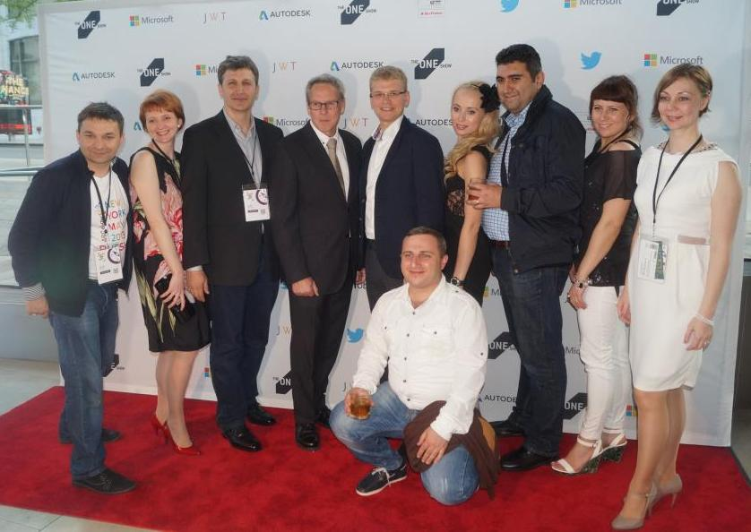
Это огромный успех, учитывая то, что Россия крайне мало подаёт своих работ.
Победители отбирались среди более 22000 участников!
Поздравляем всех победителей и желаем новых наград!
Некоторые проекты-победители One Show можно посмотреть по ссылкам:
http://youtu.be/lc9lebCAuHM
http://www.youtube.com/watch?v=G9d0QmCk9SQ&feature=youtu.be
Благодарим информационных партнеров проекта «Поездка маркетологов и рекламистов в Нью-Йорк на фестиваль One Show и Creative Week»!
Информационные партнеры: АКАР, РАМУ, Гильдия Маркетологов России, Агентство персональный коммуникаций HOTPRESSO, Телеканал «ПРО Бизнес», Журнал «Деловой Квартал», ГОРН, Маркетинг-группа «OS-Direct», Агентство «Asia Direct», Международный фестиваль маркетинга и рекламы «Белый Квадрат», Компания «Бизнес Инновация», Информационное агентство Телеинформ, Типография нового поколения «Печатный Двор», Приморский портал о рекламе и маркетинге PrimMarketing.ru, журнал «Новости Маркетинга».

Организаторы: Международный фестиваль рекламы One Show (Нью-Йорк) и Компания ABC show.

